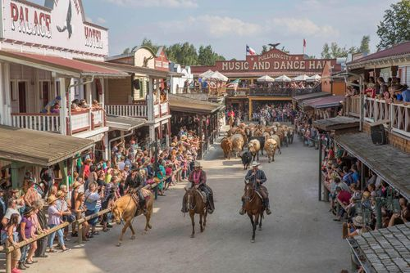
Pullman City
17. Juni 2023

Pullman City, die „lebende Westernstadt“ in der Kinder und Erwachsene den „Wilden Westen“ hautnah erleben können. Es wird ein vielfältiges und unterhaltsames Showprogramm gezeigt. Einer der Höhepunkte ist die American History Show – lehrreich, spannend und lustig zugleich.
In der Westernstadt wird den Kids bestimmt nicht langweilig! Den El Dorado Wasser-spielplatz erkunden, Bogenschießen, klettern im Niederseilgarten, am Wasserfall Gold waschen, eine Runde mit der Westerneisenbahn drehen oder toben auf den Spielplätzen.

Programm:
- 6:30 Uhr Abfahrt mit dem Bus in Hainbuch
- Frühstückspause unterwegs (Frühstück wird von uns mitgenommen)
- Ab 9:00 Uhr Besuch der Pullman City und seinen Shows wie Wild West Show, American History Show oder Zaubershow.
- Zeit zur freien Verfügung
- 18:00 Uhr Abfahrt Pullman City
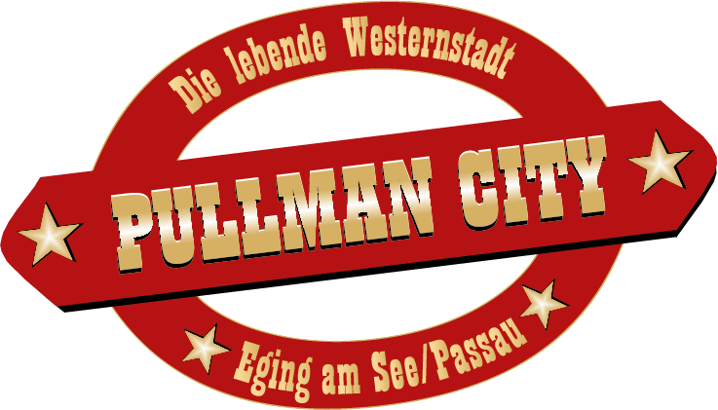
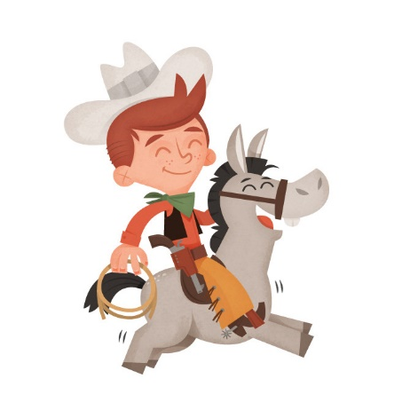
- ca. 20:00 Uhr Ankunft Hainbuch

Wir freuen uns auf einen spannenden und lustigen Tag und zahlreiche Teilnahme!

Informationen und Anmeldungen ab sofort bei Silke 0650/4545798

